МІНІСТЕРСТВО ОСВІТИ І НАУКИ УКРАЇНИ
ДЕРЖАВНИЙ ВИЩИЙ НАВЧАЛЬНИЙ ЗАКЛАД
«ПРИАЗОВСЬКИЙ ДЕРЖАВНИЙ ТЕХНІЧНИЙ УНІВЕРСИТЕТ
МАРІУПОЛЬСЬКИЙ МЕХАНІКО-МЕТАЛУРГІЙНИЙ КОЛЕДЖ

МЕТОДИЧНА РОЗРОБКА
відкритого заняття
ВИМІРЮВАЛЬНІ ТРАНСФОРМАТОРИ. ЗАГАЛЬНІ ВІДОМОСТІ. ВИМІРЮВАЛЬНІ ТРАНСФОРМАТОРИ СТРУМУ

з дисципліни: «Електричні вимірювання» спеціальність 141 «Електроенергетика, електротехніка та електромеханіка»
(5.05070107 «Монтаж і експлуатація засобів автоматики
електричних систем»)

2018

Методична розробка відкритого заняття з дисципліни «Електричні вимірювання».
Підготували:
- А.М. Мартиненко - викладач енергетичних дисциплін, кваліфікаційна категорія - «спеціаліст першої категорії» Маріупольського механіко-металургійного коледжу ДВНЗ «ПДТУ»;
- О.Г. Максименко - викладач енергетичних дисциплін, кваліфікаційна категорія - «спеціаліст вищої категорії» Маріупольського механіко-металургійного коледжу ДВНЗ «ПДТУ»; 2018

Викладено методику з активізації пізнавальної діяльності студентів за рахунок використання нестандартних форм і методів роботи на занятті з теми «Вимірювальні трансформатори. Загальні відомості. Вимірювальні трансформатори струму».

Для викладачів з «Електричних вимірювань» вищих навчальних закладів 1-2 рівнів акредитації.

Вступ.
В методичній розробці заняття з теми «Вимірювальні трансформатори. Загальні відомості. Вимірювальні трансформатори струму» наведено методику використання сучасних активних методів навчання, а саме:
- випереджувальні творчі завдання з повідомленнями студентів з використанням відеопрезентацій;
- колективна робота у групах;
- елементи проблемного навчання;
- завдання з складання схем та таблиць за матеріалами опорного конспекту та інше.
У розробці запропонована значна кількість яскравого і корисного ілюстративного матеріалу, яким супроводжується заняття, його розміщено на слайдах для презентації.
Методична розробка відображає методику нестандартного навчання.
Методична розробка рекомендована до використання викладачами технічних вищих навчальних закладів 1-2 рівнів акредитації.

План заняття

Дисципліна: Електричні вимірювання
Спеціальність: 5.05070107 «Монтаж і експлуатація засобів автоматики електричних систем»
Блок МПН.02.09.1 «Електричні вимірювання»
Змістовний модуль КЗН – 04.ЗП.Н. 01.06 Вимірювальні перетворювачі електричних величин
Тема заняття: Вимірювальні трансформатори. Загальні відомості. Вимірювальні трансформатори струму
Мета заняття
Методична: використання інтерактивних методів навчання студентів з метою підвищення їх активності на заняттях та розвитку здібностей, необхідних для опанування дисциплін з спеціальності.
Дидактична:
- навчальна:
- закріплення знань студентів з призначення, конструкції, схеми вмикання шунтів і додаткових резисторів та їх розрахунок;
- вивчення призначення вимірювальних трансформаторів;
- вивчення конструкції вимірювального трансформатора струму, його технічних даних;
- розвивальна:
- сформувати необхідні уміння та навички студентів у читанні принципових електричних схем на підставі знань умовних позначень;
- спонукати їх уміння працювати у групі;
- формування мовних навичок та національної свідомості студентів.
Виховна:
- виховання стійкого інтересу до дисципліни «Електричні вимірювання»
- виховання любові до майбутньої професії;
- формування адекватної самооцінки
Вид заняття: лекція.
Тип заняття: інформаційно-репродуктивна лекція, з елементами проблемного навчання
Форми та методи проведення заняття: випереджувальні завдання з використанням мультимедійних презентацій, бліц-опитування з умовних позначень електричних схем з використанням мультимедійної презентації, усне викладання нового матеріалу з використанням мультимедійної презентації, робота у групах з перевірки знань студентів з призначення, конструкції, схеми вмикання шунтів і додаткових резисторів, індивідуальна робота з опорним конспектом, залучення студентів у якості рецензентів перевірки виконаних завдань.
Міждисциплінарні зв’язки:
- забезпечувальні дисципліни: «Фізика», «Теоретичні основи електротехніки», Інженерна графіка», «Математика», «Вступ до фаху»;
- забезпечувані дисципліни: «Релейний захист електричних систем» «Експлуатація приладів релейного захисту і автоматики».
Технічні засоби навчання: мультимедійний проектор, екран, ноутбук.
Методичне забезпечення: презентація «Вимірювальні трансформатори», опорні конспекти, завдання для опитування у групах, тести – завдання з опорного конспекту.

Література та інформаційні ресурси:

1 ДСТУ IEC 60044-1:2008 Трансформатори вимірювальні. Частина 1. Трансформатори струму (IEC 60044-1:2003, IDT)
2 ДСТУ IEC 60044-2:2008 Трансформатори вимірювальні. Частина 2. Трансформатори напруги індуктивні. (IEC 60044-2:2003, IDT)
3 IEC 60044-3 Ed. 2.0 Instrument transformers - Part 3: Combined transformers.
4 ДСТУ ГОСТ 1983–2003 Трансформатори напруги. Загальні технічні умови.
5 ДСТУ ГОСТ 23625-2003 Трансформатори напруги вимірювальні лабораторні. Загальні технічні умови.
6 Клименко Б. В. Електричні апарати. Електромеханічна апаратура комутації, керування та захисту. Загальний курс: навчальний посібник. — Х.: «Точка», 2012. — 340 с. ISBN 978-617-669-015-3.
7 https://uk.wikipedia.org/wiki.
8 http://electricalschool.info/spravochnik/eltehustr/278-izmeritelnye-transformatory-toka-i.html.
9 http://electricalschool.info/relay/1652-izmeritelnye-transformatory-toka-v.html
10 А.М. Гуржій, Н.І. Поворознюк «Електричні і радіотехнічні виміри». - Київ, Навчальна книга, 2001р., 286 с.
11 В.В. Малиновский «Электрические измерения». - М.: Энергоатомиздат, 1985г., 386 с.

Зміст і хід заняття
- Організаційна частина
(студенти розміщуються за зіставленими столами по підгрупах, у кожній підгрупі по 6 студентів)
- привітання студентів;
- перекличка та відповідні відмітки в журналі навчальних занять;
- перевірка готовності до заняття студентів, аудиторії та обладнання.

- Актуалізація опорних знань (показ слайдів №2-4)

2.1 Бліц - опитування з умовних позначень принципових електричних схем (опитування проводиться з використанням мультимедійного проектора – показ слайдів №3,4 із запитаннями).

2.1.1 Поясніть умовні позначення:
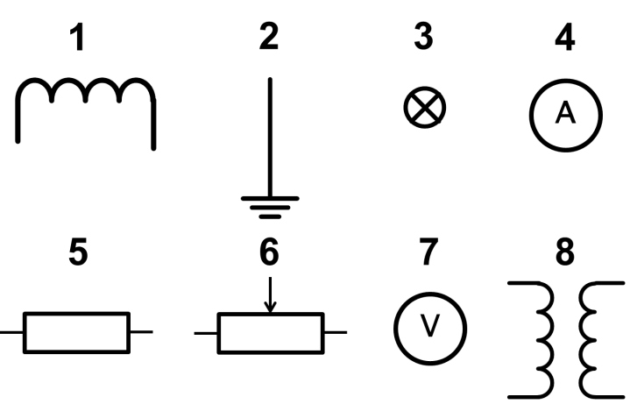

Правильні відповіді:

1 – котушка індуктивності (обмотка);
2 – заземлення;
3 – лампа накалювання;
4 – амперметр;
5 – резистор постійний;
6 – резистор змінний;
7 – вольтметр;
8 – трансформатор.

2.1.2 Поясніть умовні позначення:
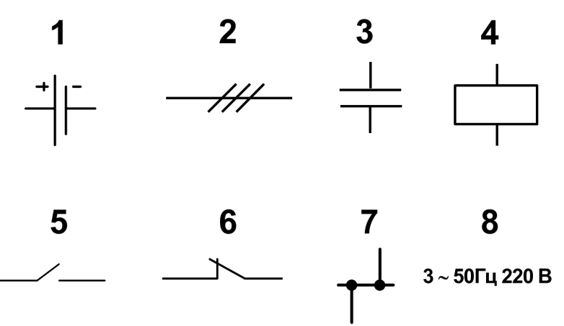

Правильні відповіді:
1 – елемент гальванічний або акумуляторний;
2 – лінія, що складається з трьох провідників;
3 – конденсатор постійної потужності;
4 – котушка електромеханічного пристрою;
5 – контакт комутаційного пристрою замикаючий;
6 – контакт комутаційного пристрою розмикаючий;
7 – з’єднання провідників нерозбірне;
8 – змінний струм, трифазний, частотою 50 Гц, напруга 220 В.

2.2 Опитування у групах по картках із запитаннями.

2.2.1 Студентська група поділена на три підгрупи кількістю по 6 студентів у кожній групі. Кожній групі видається завдання із запитаннями за матеріалами попередньої лекції за темою «Призначення і класифікація перетворювачів. Конструкція шунтів і додаткових резисторів. Розрахунок шунтів і додаткових резисторів». Кожне завдання містить по 6 запитань, із розрахунку по одному питанню для кожного студента.
Завдання у групах (показ слайду №5):
1 Підготувати відповіді у групах за наданими запитаннями, протягом 5 хвилин. Потім надати усні відповіді. Відповідати повинні усі студенти підгрупи. При необхідності, можна виконувати креслення і записи на дошці.
2 Провести обговорення відповідей студентів кожної підгрупи студентами із інших підгруп.
3 Виставлення оцінок у підгрупах з урахуванням коментарів викладача.
Перелік запитань (показ слайду №6) (додаток Б):

1 група
- Для чого застосовують перетворювачі?
- Що собою представляє шунт? Поясніть конструкцію шунта.
- Для чого використовують шунти?
- З якого матеріалу виготовляють шунт?
- З приладами якої системи використовують шунти?
- Накресліть схему вмикання шунта.
- Розкажіть методику розрахунку шунта.

2 група
- Які бувають перетворювачі?
- Що собою представляє додатковий резистор? Поясніть конструкцію додаткового резистора.
- Для чого використовують додатковий резистор?
- З якого матеріалу виготовляють додатковий резистор?
- З приладами якої системи використовують додаткові резистори?
- Накресліть схему вмикання додаткового резистора.
- Розкажіть методику розрахунку додаткового резистора.

3 група
- Назвіть класи шунтів.
- Назвіть класи додаткових резисторів.
- Як підключають шунти до приладів?
- Як підключають додаткові резистори до приладів?
- Намалюйте схему багатограничного шунта.
- Намалюйте схему багатограничного додаткового резистора.
- Якими номінальними величинами характеризуються шунти та додаткові резистори?

2.2.2 Коментар відповідей студентів викладачем із пропозицією виставлення оцінок у підгрупах самими учасниками підгруп (самооцінювання та взаємооцінювання у підгрупах).

2.2.3 Підведення підсумків з актуалізації опорних знань студентів.

Опитування показало, що в цілому всі студенти групи засвоїли умовні позначення електричних схем, і розуміють призначення, конструкцію, схеми включення та галузь застосування шунтів та додаткових резисторів, а також розуміють призначення та види вимірювальних перетворювачів. Ці знання стануть у нагоді під час вивчення нового матеріалу на цьому занятті.

3 Викладання нового матеріалу:

  - Повідомлення теми лекції (слайд №7)

Тема лекції: Вимірювальні трансформатори. Загальні відомості. Вимірювальні трансформатори струму

3.2 Мотивація теми заняття (розповідь викладача)

Вимірювальні трансформатори струму і напруги призначені для зменшення первинних струмів і напруг до значень, найбільш зручних для підключення вимірювальних приладів, реле захисту, пристроїв автоматики. Застосування вимірювальних трансформаторів забезпечує безпеку працюючих, тому що ланцюги вищої і нижчої напруги розділені, а також дозволяє уніфікувати конструкцію приладів і реле. Фахівці спеціальності 5.05070107 «Монтаж і експлуатація засобів автоматики електричних систем» повинні уміти користуватись цими приладами, а також вміти здійснювати монтаж та обслуговування цих пристроїв задля якісної і безпечної роботи енергопостачальних підприємств та енергетичних систем.

3.3 Оголошення мети і завдань заняття (слайд №8)
навчальна мета:
- закріплення знань студентів з призначення, конструкції, схеми вмикання шунтів і додаткових резисторів та їх розрахунок;
- вивчення призначення вимірювальних трансформаторів;
- вивчення конструкції вимірювального трансформатора струму, його технічних даних;
- вивчення класифікації вимірювальних трансформаторів струму;
- вивчення маркування вимірювальних трансформаторів струму.

3.4 Лекція

Тема лекції Вимірювальні трансформатори. Загальні відомості. Вимірювальні трансформатори струму (слайд №9)

План лекції
1 Призначення і типи вимірювальних трансформаторів.
2 Метрологічні характеристики вимірювальних трансформаторів.
3 Трансформатори струму.
4 Схеми під'єднання вимірювальних трансформаторів струму.
5 Класифікація трансформаторів струму.
6 Маркування трансформаторів струму

3.4.1 Викладання 1 питання згідно плану лекції - Призначення і типи вимірювальних трансформаторів (розповідь викладача із застосуванням випереджувальних завдань студентів)

3.4.1.1 Розповідь викладача (слайди №10-12)

В Україні діють Державні стандарти:
- ДСТУ IEC 60044-1:2008 Трансформатори вимірювальні. Частина 1. Трансформатори струму (IEC 60044-1:2003, IDT);
- ДСТУ IEC 60044-2:2008 Трансформатори вимірювальні. Частина 2. Трансформатори напруги індуктивні. (IEC 60044-2:2003, IDT).
Згідно ДСТУ IEC 60044-1:2008 Трансформатори вимірювальні: Вимірювальний трансформатор (instrument transformer) – це трансформатор, призначений для живлення вимірювальних приладів, лічильників, реле та іншої подібної апаратури.
Вимі́рювальний трансформа́тор (англ. instrument transformer [1]) — трансформатор, призначений для пересилання інформаційного сигналу вимірювальним приладам, лічильникам, пристроям захисту і (або) керування[2].
Вимірювальні трансформатори поділяються на:
- трансформатори струму (англ. current transformer; CT) [3];
- трансформатори напруги (англ. voltage transformer; VT) [4];
- комбіновані трансформатори (англ. combined transformer) [5], що поєднують обидві властивості.
Вимірювальними трансформаторами струму і напруги називаються трансформатори струму й напруги, які мають нормовані метрологічні характеристики і застосовуються як масштабні вимірювальні перетворювачі. На відміну від силових трансформаторів, вимірювальні трансформатори мають бути малої потужності, щоб забезпечити високі метрологічні характеристики.
Вимірювальні трансформатори струму і напруги застосовуються для розширення діапазону вимірювання струмів і напруг у таких галузях, як електроенергетика, системи енергопостачання, електротранспорт тощо. Крім того, вимірювальні трансформатори створюють електричну ізоляцію між вимірювальними приладами і електричними високовольтними колами, що значно підвищує безпечну роботу обслуговуючого персоналу, оскільки прилади ввімкнені в обмотку низької напруги і заземлені.
Вимірювальні трансформатори струму й напруги складаються із замкненого магнітопроводу, на якому намотані й електрично ізольовані одна від одної первинна і вторинна обмотки з кількістю витків ω₁ та ω₂ (рис. 1). Магнітопроводи вимірювальних трансформаторів виготовляють із спеціальних сортів електротехнічної сталі з домішкою кремнію або із залізо-нікелевих сплавів типу пермалоя тороїдальної (кільцевої) чи прямокутної форм. Обмотки виконують проводом в ізоляції.
Дія силових і вимірювальних трансформаторів ґрунтується на однакових принципах.
3.4.1.2 Випереджувальне завдання студентів «Принцип дії вимірювального трансформатора» (слайд №13):
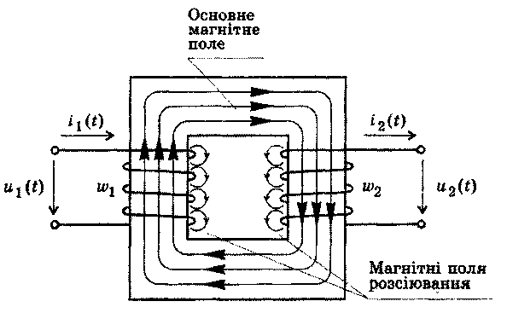
Рисунок 1

Якщо первинну обмотку вимірювального трансформатора ввімкнути в електричну мережу, струм або напруга якої підлягає вимірювальному перетворенню, а вторинну обмотку приєднати до вимірювального приладу, то у первинній і вторинній обмотках проходитимуть змінні синусоїдні струми i₁(t) та і₂(t). Змінні струми i₁(t) та і₂(t) створюють в обмотках магніторушійні сили F₁(t)= ω₁i₁(t) та F₂(t)= ω₂i₂ t).
Під дією цих сил у трансформаторі збуджується змінне магнітне поле, яке можна умовно поділити на дві складові:
- основне магнітне поле, магнітні лінії якого розміщені в межах магнітопроводу і зчеплені як з усіма витками первинної, так і з усіма витками вторинної обмоток;
- магнітні поля розсіювання первинної та вторинної обмоток, магнітні лінії яких частково розміщені в магнітопроводі, а частково — поза його межами і зчеплені з частиною витків, відповідно, первинної і вторинної обмоток.
Під дією змінного основного магнітного поля в первинній і вторинній обмотках, відповідно до закону електромагнітної індукції, наводяться електрорушійні сили e₁(t) , e₂(t).
Первинна обмотка працює як споживач електричної енергії, тому електрорушійна сила первинної обмотки спрямована проти прикладеної напруги і обмежує струм первинної обмотки. Вторинна обмотка працює як джерело електричної енергії, тому електрорушійна сила e₂(t) спричинює струм i₂(t) і визначає його амплітуду.
Магнітні поля розсіювання також наводять електрорушійні сили розсіювання у первинній і вторинній обмотках. Під дією змінних магнітних полів у магнітопроводі наводяться електрорушійні сили, що спричинюють так звані вихрові струми, або струми Фуко. Це призводить до втрат енергії на нагрівання. Друга складова втрат енергії в магнітопроводі спричинена перемагнічуванням феромагнітного магнітопроводу під дією магнітних полів обмоток. Втрати енергії призводять до зсуву фаз між основним магнітним потоком і намагнічувальним струмом на кут φ, який називається кутом магнітних втрат.

3.4.1.3 Робота з опорним конспектом:
Завдання: Заповніть пропущені строчки у п.1 опорного конспекту.

3.4.1.4 Розповідь викладача:
Електромагнітні процеси в трансформаторі відображені на схемі заміщення трансформатора (рис. 2) (слайд №14):
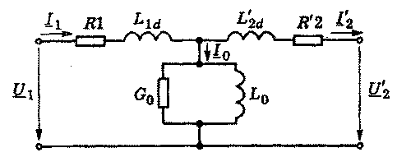
Рисунок 2

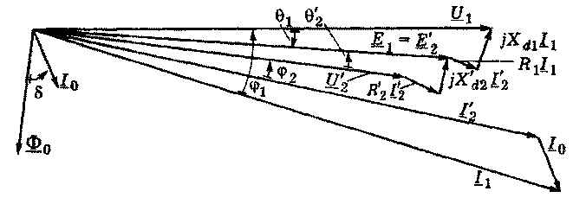
Рисунок 3

Схемі заміщення трансформатора відповідає векторна діаграма струмів і напруг трансформатора (рис. 3).
Користуючись схемою заміщення і векторною діаграмою, можна записати співвідношення між основними фізичними величинами трансформатора.
Вторинна обмотка трансформаторів напруги приєднується до вимірювальних перетворювачів або приладів з високим вхідним опором (вольтметри, паралельні кола ватметрів та лічильників енергії тощо), тому струм у вторинній обмотці незначний і трансформатори напруги працюють в режимі, близькому до режиму холостого ходу.
Трансформатори струму працюють в режимі, близькому до режиму короткого замикання, оскільки первинна обмотка вмикається в розрив досліджуваного кола і працює в режимі заданого струму, а вторинна — до вимірювальних приладів (амперметрів, послідовних кіл ватметрів та лічильників електричної енергії) або перетворювачів (шунтів) з незначним вхідним опором [8].

3.4.2 Викладання 2 питання згідно плану лекції - Метрологічні характеристики вимірювальних трансформаторів (слайд №15).

3.4.2.1 Розповідь викладача:
Вимірювальні трансформатори як вимірювальні масштабні перетворювачі характеризуються коефіцієнтами перетворення або чутливістю:

S_{U} =U₂/U₁; S_{I}=I₂/I₁. (1).

Як прийнято, трансформатори характеризуються не коефіцієнтом перетворення, а коефіцієнтом трансформації:

k_{U} =U₁/U₂; k_{I}=I₁/I₂. (2).

Для вимірювальних трансформаторів струму й напруги нормується номінальний коефіцієнт трансформації, який визначається через відношення кількості витків первинної і вторинної обмоток

k_{ном} = Е₁/Е₂ = ω₁/ω₂; (3).

Коефіцієнт трансформації реального вимірювального трансформатора визначається через комплексні вхідну U₁ і вихідну U₂ напруги і є комплексною величиною:

k =U₁/U₂; (4).

Відхилення реального коефіцієнта трансформації від номінального зумовлює комплексну похибку коефіцієнта трансформації, яка для вимірювальних трансформаторів напруги визначається як

λ_{U} = (k_{Uном}U₂ - U₁)/ U₁ = f_{U} + jδ_{U}, (5)

а для вимірювального трансформатора струму як

λ_{I} = (k_{Iном}I₂ - I₁)/ I₁ = f_{I} + jδ_{I}, (6)

Дійсні складові f_{U}, f_{I} комплексних похибок λ_{U} λ_{I} визначають похибку модулів коефіцієнтів трансформації:

f_{U} = (k_{Uном}U₂ - U₁)/ U₁; f_{I} = (k_{Iном}I₂ - I₁)/ I₁ (7)

Уявні частини комплексних похибок — це так звані кутові похибки, зумовлені зсувом фаз між синусоїдами первинних u₁(t), i₁(t) та відповідних вторинних u₂(t), i₂(t) напруг і струмів. [8]

3.4.2.2 Робота з опорним конспектом:
Завдання: запишіть формули метрологічних характеристик у таблицю 1 опорного конспекту

3.4.3 Викладання 3 питання згідно плану лекції - Трансформатори струму

3.4.3.1 Випереджувальне творче завдання з теми «Трансформатори струму». (слайд №16)

Трансформатор струму — вимірювальний трансформатор, в якому за нормальних умов роботи вторинний струм практично пропорційний первинному і зсув фаз між ними близький до нуля[2].

- Умовна познака трансформатора струму на електричних схемах
Рисунок 4

Вимірювальний трансформатор струму — трансформатор, який призначений для перетворення струму до значення, зручного для виміру. Первинна обмотка трансформатора струму включається послідовно у коло зі змінним струмом, що вимірюється. А у вторинну включаються вимірювальні прилади. Струм, що протікає по вторинній обмотці трансформатора струму, пропорційний струму, що протікає у його первинній обмотці.
Трансформатори струму широко використовуються для вимірювання електричного струму й у пристроях релейного захисту електроенергетичних систем, у зв'язку з чим на них накладаються високі вимоги по точності.
Трансформатори струму забезпечують безпеку вимірювань, ізолюючи вимірювальні схеми від первинного кола з високою напругою, яка часто складає сотні кіловольт.
У конструкцію вимірювального трансформатора струму закладено перетворення векторних величин струмів великих значень, що протікають по первинній схемі, в пропорційно зменшені за величиною і точно так же спрямовані вектора у вторинних ланцюгах.

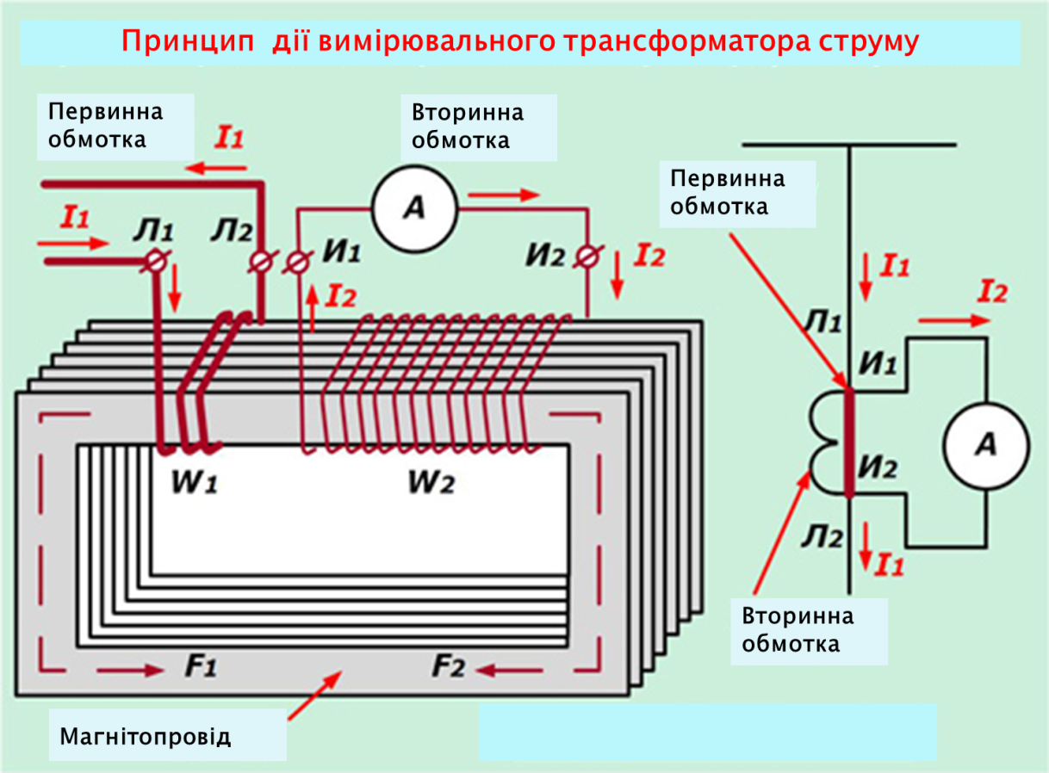
Рисунок 5

Принцип роботи вимірювального трансформатора струму (слайд №16)

Конструктивно трансформатори струму, як і будь-який інший трансформатор, складається з двох ізольованих обмоток, розташованих навколо загального магнітопроводу (рис.5)[9]. Він виготовляється шихтованими металевими пластинами, для плавки яких використовуються спеціальні сорти електротехнічних сталей. Це робиться для того, щоб знизити магнітний опір на шляху проходження магнітних потоків, що циркулюють по замкнутому контуру навколо обмоток і зменшити втрати на вихрові струми.
Трансформатор струму для схем релейних захистів і автоматики може мати не один магнітопровід, а два, що відрізняються кількістю пластин і загальним обсягом використовуваного заліза. Це робиться для створення двох типів обмоток, які можуть надійно працювати при:
- номінальних умовах експлуатації;
- або при значних перевантаженнях, викликаних струмами коротких замикань.
Перші конструкції використовуються для виконання вимірювань, а другі застосовуються для підключення захистів, що відключають ненормальні режими.

3.4.3.2 Робота з опорним конспектом
Завдання: Запишіть у прямокутники на рис. 4 опорного конспекту назви конструктивних елементів трансформатора та заповніть пропущені у тексті рядки

Пристрій обмоток і клем підключення (слайд №17)

Обмотки трансформаторів струму, розраховані і виготовлені на постійну роботу в схемі електроустановки, відповідають вимогам безпечного проходження струму і його теплового впливу. Тому вони виконуються з міді, сталі або алюмінію з площею поперечного перерізу, яка виключає підвищене нагрівання.
Оскільки первинний струм завжди більше вторинного, то обмотка для нього значно виділяється своїми габаритами, як показано на зображенні нижче для правого трансформатора.
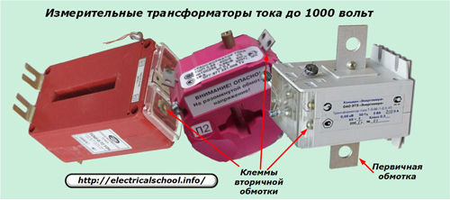
Клеми вторинної обмотки
Первинна обмотка

Рисунок 6 - Вимірювальні трансформатори струму до 1000 В

На лівій і середній конструкції (рис.6) [9] силової обмотки взагалі немає. Замість неї передбачений отвір в корпусі, через який пропускається живильний силовий електричний провід або стаціонарна шина. Такі моделі використовуються, як правило, в електроустановках до 1000 В.
На виводах обмоток трансформаторів завжди передбачено стаціонарне кріплення для підключення шин і сполучних проводів за допомогою болтів і гвинтових затискачів. Це одне з відповідальних місць, де може бути порушений електричний контакт, який здатний привести до поломок або порушень точної роботи вимірювальної системи. Якості його затягування в первинній та вторинній схемі завжди приділяється увага при експлуатаційних перевірках.

Клеми трансформаторів струму маркуються на заводі під час виготовлення і позначаються:
Л1 і Л2 для входу і виходу первинного струму;
И1 і И2 - вторинного.
Ці індекси означають напрямок навивки витків відносно один одного і впливають на правильність підключення силових і модельованих ланцюгів, характеристику розподілу векторів струмів по схемі. На них звертають увагу при первинному монтажі трансформаторів або при заміні несправних пристроїв і навіть досліджують різними методиками електричних перевірок як до збірок пристроїв, так і після монтажу.
Кількість витків у первинній ω₁ і вторинній ω₂ схемі не однаково, а сильно відрізняється. Високовольтні трансформатори струму зазвичай мають всього одну пряму шину, пропущену крізь магнітопровід, яка працює в якості силової обмотки. Вторинна ж котушка має більшу кількість витків, яка впливає на коефіцієнт трансформації. Його для зручності експлуатації записують дробовим виразом номінальних величин струмів в обох обмотках.
Наприклад, запис 600/5 на табличці корпусу означає, що трансформатор призначений для включення в ланцюг високовольтного обладнання з номінальним струмом 600 ампер, а у вторинній схемі буде трансформуватися тільки 5.
Кожен вимірювальний трансформатор струму включається в свою фазу первинної мережі. (слайди №18, 19)
Кількість же вторинних обмоток для пристроїв релейного захисту та автоматики зазвичай збільшується для роздільного використання в керна струмових ланцюгів для:
- вимірювальних приладів;
- загальних захистів;
- захистів шин і ошиновок.
Такий спосіб дозволяє виключити вплив менш відповідальних ланцюжків на більш значущі, спростити їх обслуговування та перевірки на діючому обладнанні, що знаходиться під робочою напругою.
З метою маркування виводів таких вторинних обмоток застосовують позначення 1И1, 1И2, 1И3 для початків та 2И1, 2И2, 2И3 — для кінців.
Зазвичай, трансформатор струму виготовляється з двома і більше групами вторинних обмоток: одна використовується для підключення пристроїв захисту, інша, точніша — для підключення засобів обліку і вимірювання (наприклад, лічильників електроенергії).

3.4.3.2 Розповідь викладача

При вимірах в високовольтних ланцюгах трансформатори забезпечують безпеку обслуговування приладів, приєднаних до вторинних обмоток. Це досягається за рахунок електричної ізоляції (гальванічного поділу) первинної і вторинної обмоток трансформаторів і заземлення металевого корпусу та вторинної обмотки. При відсутності заземлення і пошкодженні ізоляції між обмотками вторинна обмотка і підключені до нього виявляться під високим потенціалом, що неприпустимо.
У трансформаторах струму, як правило, первинний струм I₁ більше вторинного I₂. Первинна обмотка виконується з дроту різного перетину в залежності від номінального первинного струму I_{1ном.} Якщо I_{1ном} перевищує 500 А, вона може складатися з одного витка у вигляді прямої мідної шини (або стрижня), що проходить через вікно сердечника. Вторинна обмотка у всіх стандартних трансформаторів струму намотується з проводів невеликого перерізу. У відповідності до ДСТУ IEC 60044-1:2008 стандартними значеннями номінальної вторинної сили струму є 1, 2 і 5 А, але переважним
значенням є 5 А.(Примітка. Для трансформаторів, призначених для груп з’єднань у трикутник, стандартними також є наявні значення, поділені на $\sqrt{3}$) при значеннях I_{1ном} в межах від 1 до 40 000 А.

Особливості конструкції

Вторинні обмотки трансформатора струму (не менше однієї на кожен магнітопровід) обов'язково навантажуються. Опір навантаження суворо регламентовано вимогами до точності коефіцієнта трансформації. Незначне відхилення опору вторинної обмотки від номіналу (зазначеного на табличці) за модулем повного Z або cosφ (зазвичай cosφ=0,8) призводить до зміни похибки перетворення і, можливо погіршення вимірювальних якостей трансформатора. Значне збільшення опору навантаження створює високу напругу у вторинній обмотці, яка достатня для пробою ізоляції трансформатора, що призводить до виходу з ладу трансформатора, а також створює загрозу життю робітників, які його обслуговують. Крім того, через зростання втрат в осерді, магнітопровід трансформатора починає перегріватися, що так само може призвести до пошкодження (або, як мінімум, до зносу) ізоляції та подальшого її пробою.
Повністю розімкнена вторинна обмотка трасформатора струму не створює компенсуючий магнітний потік в осерді, що призводить до перегрівання магнітопроводу і його вигорянню. До того ж, магнітний потік, створений первинною обмоткою, має дуже високе значення і втрати в магнітопроводі занадто його нагрівають.
Коефіцієнт трансформації вимірювальних трансформаторів струму є їх основною характеристикою. Номінальний (ідеальний) коефіцієнт вказується на шильдику трансформатора у вигляді відношення номінального струму первинної (первинних) обмоток до номінального струму вторинної (вторинних) обмоток, наприклад, 100/5 А чи 10-15-50-100/5 А (для первинних обмоток з декількома секціями витків). Але, реальний коефіцієнт трансформації, дещо відрізняється від номінального. Ця відмінність характеризується величиною похибки перетворення, що складається з двох складових — синфазної і квадратурної. Перша характеризує відхилення за величиною, друга відхилення за фазою вторинного струму реального, від номінального. Ці величини регламентовані державними стандартами і служать основою для надання трансформаторам струму класів точності під час проектування та виготовлення. Оскільки у магнітних системах мають місце втрати пов'язані з намагнічуванням і нагріванням магнітопроводу, вторинний струм виявляється менше номінального (тобто похибка негативна) в усіх трансформаторів струму. Через це, для поліпшення характеристик і внесення позитивного зсуву у похибку перетворення застосовують виткову корекцію. А це означає, що коефіцієнт трансформації у таких уточнених трансформаторах, не відповідає звичній формулі співвідношень витків первинної та вторинної обмоток.

3.4.4 Викладання 4 питання згідно плану лекції - Схеми під'єднання вимірювальних трансформаторів струму (слайд №20)

3.4.4.1 Розповідь викладача:
У трифазних мережах з напругою 6-10 кВ встановлюють трансформатори як у всіх трьох фазах, так і тільки у двох (A і C). У мережах з напругою 35 кВ і вище трансформатори струму в обов'язковому порядку встановлюються у всіх трьох фазах [7]. У разі встановлення у три фази вторинні обмотки трансформаторів струму з'єднуються в «зірку» (рис.7,а), у разі двох фаз — «неповну зірку» (рис.7,б).

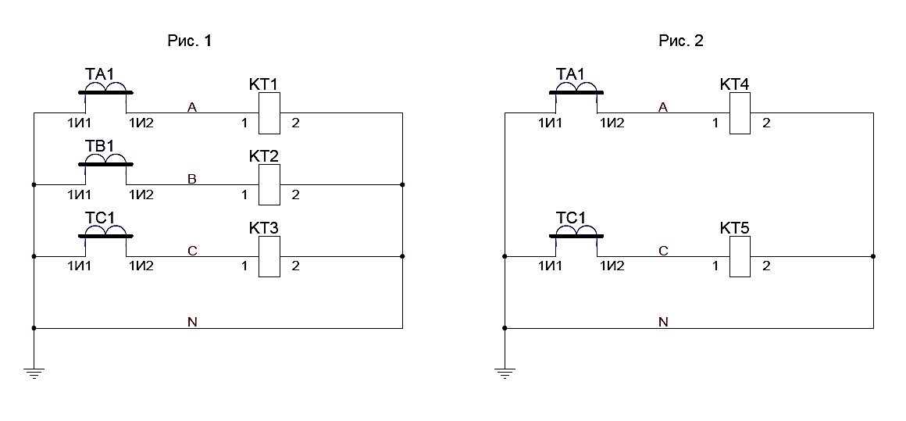
Для диференційних захистів трансформаторів з електромеханічними реле, трансформатори під'єднують за схемою «трикутника».
Рисунок 7 - Схеми під'єднання вимірювальних трансформаторів струму
а)
б)

3.4.4. 2 Робота з опорним конспектом:
Завдання: Запишіть назви малюнків 5,а та 5,б та поясніть умовні позначення схем:

3.4.5 Викладання 5 питання згідно плану лекції - Класифікація вимірювальних трансформаторів струму

3.4.5.1 Розповідь викладача:
Трансформатори струму класифікують за різними ознаками: (слайди №21, 22)
1 За призначенням трансформатори струму можна розділити на:
- вимірювальні;
- захисні;
- проміжні (для ввімкнення вимірювальних приладів у струмові кола релейного захисту, для вирівнювання струмів у схемах диференціальних захистів тощо);
- лабораторні (високої точності, а також з багатьма коефіцієнтами трансформації).
2 За умовами встановлення, розрізняють трансформатори струму:
- для зовнішнього встановлення (у відкритих розподільних пристроях);
- для закритого встановлення;
- вбудовані в електричні апарати та машини: вимикачі, трансформатори, генератори тощо;
- накладні — надіваються зверху на прохідний ізолятор (наприклад, на високовольтний ввід силового трансформатора);
- переносні (для контрольних вимірів і лабораторних випробувань).
3 За конструкцією первинної обмотки трансформатори струму поділяють на:
- багатовиткові (котушкові, з петльовою обмоткою і з вісімкоподібною обмоткою);
- одновиткові (стрижневі);
- шинні.
4 За способом встановлення трансформатори струму для закритого і зовнішнього встановлення поділяють на:
- прохідні;
- опорні.
5 За виконанням ізоляції трансформатори струму можна розділити на групи:
- із сухою ізоляцією (порцеляна, Бакеліт, лита епоксидна ізоляція тощо);
- з паперово-масляною ізоляцією і з конденсаторною паперово-масляною ізоляцією;
- газонаповнені (елегаз);
- з заливкою компаундом.
6 За кількістю ступенів трансформації, є трансформатори струму:
- одноступінчасті;
- двоступінчасті (каскадні).
7 За робочою напругою розрізняють трансформатори:
- на номінальну напругу понад 1000 В;
- на номінальну напругу до 1000 В. [7]

3.4.6 Викладання 6 питання згідно плану лекції - Маркування трансформаторів струму (слайд №23)

3.4.6.1 Випереджувальне творче завдання з теми «Маркування трансформаторів струму»
Кожному типу трансформатора струму присвоюється буквено-цифрові умовні позначення:
Т - трансформатор струму;
П - прохідний (відсутність літери П вказує на те, що трансформатор опорний);
В - вбудований в масляний вимикач;
ВТ - вбудований в силовий трансформатор;
О - одновитковий;
Л - з литою смоляною ізоляцією;
Ш - шинний;
М - малогабаритний (для трансформатора струму внутрішньої установки);
К - котушковий;
Ф - з фарфорового ізоляцією;
3 - для захисту від замикання на землю;
У - посилений (з підвищеною електродинамічної стійкістю);
ФЗ - в фарфоровому корпусі з первинною обмоткою ланкового типу;
Н - зовнішньої установки;
Р - з сердечником для релейного захисту;
Д - з вторинною обмоткою для живлення диференціального захисту;
М - маслонаповнений (для трансформаторів струму зовнішньої установки).
Перше число після літерного позначення - номінальна напруга трансформатора в кіловольт.
Наступна група чисел «через дріб» - класи точності сердечників (замість чисел можуть стояти літери Р або Д).
Два числа «через дріб» - первинний і вторинний струми.
Цифра після номінальних струмів - конструкційний варіант виконання
Літери після конструкційного варіанту - кліматичне виконання;
Остання цифра - категорія розміщення.

Наприклад, ТПОЛ10-0,5/10Р-600/5 Х3:
Т - трансформатор струму;
П - прохідний;
О - одновитковий;
Л - з литою ізоляцією;
10 - номінальна напруга, кВ;
0,5 - клас точності обмотки для вимірювань;
10Р - клас точності обмотки для захисту;
600 - номінальний первинний струм, А;
5 - номінальний вторинний струм, А;
Х3 - кліматичне виконання (У, Т) и категорія розміщення (3) по ГОСТ 15150-69 и ГОСТ 15543.1-89.

3.4.6.2 Робота з опорним конспектом:
Завдання: Розшифруйте ТПОЛ10-0,5/10Р-600/5 Х3:

3.4.6.3 Підведення підсумків за результатами доповідей студентів

4 Закріплення нового матеріалу

4.1 Вибіркове усне опитування (слайд №25):
1 Чому трансформатор називають вимірювальним?
2 З якого матеріалу виготовляється осердя трансформатора?
3 Розкажіть конструкцію вимірювального трансформатора струму.
5 Із чого складається вимірювальний трансформатор струму?
6 Як виконується безпека в обслуговуванні вимірювального трансформатора струму?
7 В якому режимі робить вимірюваними трансформатор струму?
8 Намалюйте умовне позначення вимірювального трансформатора струму. 9 Яким може бути струм вторинної обмотки?
10 В якої межі може бути величина первинного струму?
11 З якими приладами використовується вимірювальний трансформатор струму?

4.2 Тестування: (Додаток В):
4.2.1 Письмове виконання тестових завдань студентами
4.2.2 Взаємоперевірка тестів студентів (студенти міняються своїми тестовими завданнями, викладач зачитує правильні відповіді, студенти перевіряють тести, виставляють оцінки – по 0,5 бали за правильну відповідь на запитання)

5 Підсумки заняття.
5.1 Висновки викладача щодо вивчення теми, зауваження щодо засвоєння студентами матеріалу.
5.2 Оцінювання відповідей студентів та їх коментар.
5.3 Виставлення оцінок.

6 Домашнє завдання. (Слайд №26):
6.1 Вивчити конспект лекції.
6.2 В.В. Малиновский «Электрические измерения». - М.: Энергоатомиздат, 1985г., 386 с. с.46-52.
6.3 Випереджувальне завдання: Вимірювальні трансформатори напруги: Пристрій, схеми включення, галузь застосування. (В.В. Малиновский «Электрические измерения». - М.: Энергоатомиздат, 1985г., 386 с. с. 52 – 54).

Додаток А
Опірний конспект
Вимірювальні трансформатори. Загальні відомості. Вимірювальні трансформатори струму
План лекції
1 Призначення і типи вимірювальних трансформаторів.
2 Метрологічні характеристики вимірювальних трансформаторів.
3 Трансформатори струму.
4 Схеми під'єднання вимірювальних трансформаторів струму.
5 Класифікація трансформаторів струму.
6 Маркування трансформаторів струму.
1 Призначення і типи вимірювальних трансформаторів.
Завдання: Заповніть пропущені рядки.
Вимі́рювальний трансформа́тор (англ. instrument transformer [1]) — трансформатор, призначений для пересилання інформаційного сигналу вимірювальним приладам, лічильникам, пристроям захисту і (або) керування.
Вимірювальні трансформатори поділяються на:
- ____________________________________;
-_____________________________________;
- ____________________________________.
Вимірювальними трансформаторами струму і напруги називаються трансформатори струму й напруги, які мають нормовані метрологічні характеристики і застосовуються як масштабні вимірювальні перетворювачі.
Вимірювальні трансформатори струму і напруги застосовуються для розширення діапазону вимірювання струмів і напруг у таких галузях, як електроенергетика, системи енергопостачання, електротранспорт тощо. Крім того, вимірювальні трансформатори створюють електричну ізоляцію між вимірювальними приладами і електричними високовольтними колами, що значно підвищує безпечну роботу обслуговуючого персоналу, оскільки прилади ввімкнені в обмотку низької напруги і заземлені.
Вимірювальні трансформатори струму й напруги складаються із:
- ___________________________________;
- ___________________________________;
- ___________________________________.
Магнітопроводи вимірювальних трансформаторів виготовляють із спеціальних сортів електротехнічної сталі з домішкою кремнію або із залізо-нікелевих сплавів типу пермалоя тороїдальної (кільцевої) чи прямокутної форм. Обмотки виконують проводом в ізоляції.
Рисунок 1
Дія силових і вимірювальних трансформаторів ґрунтується на однакових принципах.

Рисунок 2 - Схема заміщення трансформатора

Рисунок 3 - Векторна діаграма струмів і напруг трансформатора

2 Метрологічні характеристики вимірювальних трансформаторів.

Завдання: запишіть формули у таблицю
Таблиця 1
Коефіцієнт перетворення або чутливість | S_{U} = S_{I}=
Коефіцієнт трансформації | k_{U} = k_{I}=
Номінальний коефіцієнт трансформації | k_{ном} =
Коефіцієнт трансформації реального вимірювального трансформатора | k =
Комплексна похибка коефіцієнта трансформації для вимірювального трансформатору напруги | λ_{U} =
Комплексна похибка коефіцієнта трансформації для вимірювального трансформатора струму | λ_{I} =
Дійсні складові f_{U}, f_{I} комплексних похибок λ_{U} λ_{I} | f_{U} = f_{I} =

3 Трансформатори струму
Завдання: Запишіть у прямокутники на рис. 4 назви конструктивних елементів трансформатора, заповніть пропущені у тексті рядки
Рисунок 4

Обмотки трансформаторів струму, розраховані і виготовлені на постійну роботу в схемі електроустановки, відповідають вимогам безпечного проходження струму і його теплового впливу.
Тому вони виконуються з:
- __________________;
-__________________;
-__________________.
з площею поперечного перерізу, яка виключає підвищене нагрівання.
Клеми трансформаторів струму маркуються на заводі під час виготовлення і позначаються:
Л1 і Л2 для входу і виходу _________________________ струму;
И1 і И2 - ___________________________ струму.
При вимірах в високовольтних ланцюгах трансформатори забезпечують безпеку обслуговування приладів, приєднаних до вторинних обмоток. Це досягається за рахунок електричної ізоляції (гальванічного поділу) первинної і вторинної обмоток трансформаторів і заземлення металевого корпусу та вторинної обмотки. При відсутності заземлення і пошкодженні ізоляції між обмотками вторинна обмотка і підключені до нього виявляться під високим потенціалом, що неприпустимо.
Стандартні значення номінальної вторинної сили струму _________________А, але переважним значенням є ____ А.(Примітка. Для трансформаторів, призначених для груп з’єднань у трикутник, стандартними також є наявні значення, поділені на √3) при значеннях I₁ном =_________________ А.
4 Схеми під'єднання вимірювальних трансформаторів струму
а)_______________________
б)_________________________
Рисунок 5
Завдання: Запишіть назви малюнків 5,а та 5,б та поясніть умовні позначення схем:
ТА1 - ________________________________
ТВ1- _________________________________
ТС1 - _________________________________
1И1 - _________________________________
1И2 - _________________________________
КТ1 - _________________________________
КТ2 - _________________________________
КТ3 - _________________________________
А – __________________________________
В – __________________________________
С – __________________________________
N – __________________________________

5 Класифікація вимірювальних трансформаторів струму
1 За призначенням: вимірювальні; захисні; проміжні; лабораторні
2 За умовами встановлення: для зовнішнього встановлення; для закритого встановлення; вбудовані в електричні апарати та машини; накладні; переносні
3 За конструкцією первинної обмотки: багатовиткові (котушкові, з петльовою обмоткою і з вісімкоподібною обмоткою);одновиткові (стрижневі); шинні.
4 За способом встановлення трансформатори струму для закритого і зовнішнього встановлення поділяють на: прохідні; опорні.
5 За виконанням ізоляції: із сухою ізоляцією (порцеляна, Бакеліт, лита епоксидна ізоляція тощо); з паперово-масляною ізоляцією і з конденсаторною паперово-масляною ізоляцією; газонаповнені (елегаз); з заливкою компаундом.
6 За кількістю ступенів трансформації: одноступінчасті; двоступінчасті (каскадні).
7 За робочою напругою: понад 1000 В; до 1000 В.

6 Маркування трансформаторів струму
Кожному типу трансформатора струму присвоюється буквено-цифрові умовні позначення:
Т - трансформатор струму;
П - прохідний (відсутність літери П вказує на те, що трансформатор опорний);
В - вбудований в масляний вимикач;
ВТ - вбудований в силовий трансформатор;
О - одновитковий;
Л - з литою смоляною ізоляцією;
Ш - шинний;
М - малогабаритний (для трансформатора струму внутрішньої установки);
К - котушковий;
Ф - з фарфорового ізоляцією;
3 - для захисту від замикання на землю;
У - посилений (з підвищеною електродинамічної стійкістю);
ФЗ - в фарфоровому корпусі з первинною обмоткою ланкового типу;
Н - зовнішньої установки;
Р - з сердечником для релейного захисту;
Д - з вторинною обмоткою для живлення диференціального захисту;
М - маслонаповнений (для трансформаторів струму зовнішньої установки).
Перше число після літерного позначення - номінальна напруга трансформатора в кіловольт.
Наступна група чисел «через дріб» - класи точності сердечників (замість чисел можуть стояти літери Р або Д).
Два числа «через дріб» - первинний і вторинний струми.
Цифра після номінальних струмів - конструкційний варіант виконання
Літери після конструкційного варіанту - кліматичне виконання;
Остання цифра - категорія розміщення.
Розшифруйте ТПОЛ10-0,5/10Р-600/5 Х3:
Т - ____________________________;
П - ____________________________;
О - ____________________________;
Л - ____________________________;
10 - ___________________________;
0,5 - ___________________________;
10Р - __________________________;
600 - __________________________;
5 - ____________________________;
Х3 - ___________________________;
6 Домашнє завдання. 1 Вивчити конспект лекції.2 В.В. Малиновский «Электрические измерения». - М.: Энергоатомиздат, 1985г., 386 с. с.46-52.3 Випереджувальне завдання: Вимірювальні трансформатори напруги: Пристрій, схеми включення, галузь застосування. (В.В. Малиновский «Электрические измерения». - М.: Энергоатомиздат, 1985г., 386 с. с. 52 – 54).

Додаток Б
Перелік запитань для фронтального опитування студентів по підгрупах

1 група
- Для чого застосовують перетворювачі?
- Що собою представляє шунт? Поясніть конструкцію шунта.
- Для чого використовують шунти?
- З якого матеріалу виготовляють шунт?
- З приладами якої системи використовують шунти?
- Накресліть схему вмикання шунта.
- Розкажіть методику розрахунку шунта.

2 група
- Які бувають перетворювачі?
- Що собою представляє додатковий резистор? Поясніть конструкцію додаткового резистора.
- Для чого використовують додатковий резистор?
- З якого матеріалу виготовляють додатковий резистор?
- З приладами якої системи використовують додаткові резистори?
- Накресліть схему вмикання додаткового резистора.
- Розкажіть методику розрахунку додаткового резистора.

3 група
- Назвіть класи шунтів.
- Назвіть класи додаткових резисторів.
- Як підключають шунти до приладів?
- Як підключають додаткові резистори до приладів?
- Намалюйте схему багатограничного шунта.
- Намалюйте схему багатограничного додаткового резистора.
- Якими номінальними величинами характеризуються шунти та додаткові резистори?

Додаток В

ТЕСТ №1

№ запитання |  | Запитання | №  відпо-віді | Можливі варіанти відповіді
1 |  | Вимірювальний трансформатор (instrument transformer) – це трансформатор, призначений для живлення … | 1 | силових кіл
 |  |  | 2 | вимірювальних приладів
 |  |  | 3 | реле
 |  |  | 4 | лічильників
2 |  | Вимірювальні трансформатори поділяються на: | 1 | трансформатори струму
 |  | Вимірювальні трансформатори поділяються на: | 2 | трансформатори напруги
 |  | Вимірювальні трансформатори поділяються на: | 3 | комбіновані трансформатори
 |  | Вимірювальні трансформатори поділяються на: | 4 | трансформатори потужності
3 |  | Вимірювальні трансформатори складаються із: | 1 | магнітопровід
 |  | Вимірювальні трансформатори складаються із: | 2 | первинна обмотка
 |  | Вимірювальні трансформатори складаються із: | 3 | транзистор
 |  | Вимірювальні трансформатори складаються із: | 4 | вторинна обмотка
4 |  | Магнітопроводи вимірювальних трансформаторів виготовляють із … | 1 | мідь
 |  |  | 2 | алюміній
 |  |  | 3 | сталь
 |  |  | 4 | олово
5 |  | Обмотки вимірювальних трансформаторів струму виготовляють із … | 1 | мідь
 |  |  | 2 | алюміній
 |  |  | 3 | сталь
 |  |  | 4 | олово
6 |  | Форма магнітопроводу вимірювальних трансформаторів: | 1 | трикутник
 |  | Форма магнітопроводу вимірювальних трансформаторів: | 2 | прямокутник
 |  | Форма магнітопроводу вимірювальних трансформаторів: | 3 | тороїдальна (кільцева)
 |  | Форма магнітопроводу вимірювальних трансформаторів: | 4 | Н - образна
7 |  | Номінальний коефіцієнт трансформації вимірювального трансформатора: | 1 | k_{ном} = ω₁/ω₂
 |  |  | 2 | k_{ном} = ω₂/ω₁
8 |  | Умовне позначення трансформатора струму… | 1 | 
 |  | Умовне позначення трансформатора струму… | 2
 |  | Умовне позначення трансформатора струму… | 3
 |  | Умовне позначення трансформатора струму… | 4 | 
9 |  | Розшифруйте умовне позначення вимірювального трансформатора струму ТШП 0,66 – 400/5 У3
10 |  | Розшифруйте умовне позначення вимірювального трансформатора струму ТНШЛ – 0,66 – 2000/5 У2
ПРАВИЛЬНІ ВІДПОВІДІ
№ запитання | Запитання |  | №  відпо-віді | Можливі варіанти відповіді
1 | 1 Вимірювальний трансформатор (instrument transformer) – це трансформатор, призначений для живлення … |  | 1 | силових кіл
1 |  |  | 2 | вимірювальних приладів
1 |  |  | 3 | реле
1 |  |  | 4 | лічильників
2 | 2 Вимірювальні трансформатори поділяються на: |  | 1 | трансформатори струму
2 |  |  | 2 | трансформатори напруги
2 |  |  | 3 | комбіновані трансформатори
2 |  |  | 4 | трансформатори потужності
3 | 3 Вимірювальні трансформатори складаються із: |  | 1 | магнітопровід
3 |  |  | 2 | первинна обмотка
3 |  |  | 3 | транзистор
3 |  |  | 4 | вторинна обмотка
4 | 4 Магнітопроводи вимірювальних трансформаторів виготовляють із … |  | 1 | мідь
4 |  |  | 2 | алюміній
4 |  |  | 3 | сталь
4 |  |  | 4 | олово
5 | 5 Обмотки вимірювальних трансформаторів струму виготовляють із … |  | 1 | мідь
5 |  |  | 2 | алюміній
5 |  |  | 3 | сталь
5 |  |  | 4 | олово
6 | 6 Форма магнітопроводу вимірювальних трансформаторів: |  | 1 | трикутник
6 |  |  | 2 | прямокутник
6 |  |  | 3 | тороїдальна (кільцева)
6 |  |  | 4 | Н - образна
7 | 7 Номінальний коефіцієнт трансформації вимірювального трансформатора: |  | 1 | k_{ном} = ω₁/ω₂
7 |  |  | 2 | k_{ном} = ω₂/ω₁
8 | 8 Умовне позначення трансформатора струму… |  | 1
8 |  |  | 2
8 |  |  | 3
8 |  |  | 4
9 | Розшифруйте умовне позначення вимірювального трансформатора струму ТШП 0,66 – 400/5 У3 – Трансформатор шинний прохідний номінальна напруга 0,66 кВ, первинний струм 400А, вторинний струм – 5А, кліматичне виконання У – помірний, категорія розміщення - 3
10 | Розшифруйте умовне позначення вимірювального трансформатора струму ТНШЛ – 0,66 – 2000/5 У2 - Трансформатор зовнішньої установки, шинний з литою смоляною ізоляцією номінальна напруга 0,66 кВ, первинний струм 2000А, вторинний струм – 5А, кліматичне виконання У – помірний, категорія розміщення - 2

Додаток Г
Презентація


